Modalidades
- Multideporte
- Fútbol Sala
- Bádminton
- Tenis de mesa
- Pádel
Chillón 17/18
Escuelas Deportivas

Espacio para el texto
Categorías masculino y femenino
- Prebenjamín (2010-2011-2012)
- Benjamín (2008-2009)
- Alevín (2006-2007)
- Infantil (2004-2005)
- Cadete (2002-2003)

MODALIDADES | HORARIOS
Fútbol Sala  Infantil Masculino | De 17:00 a 18:00  lunes y miércoles
Multideporte  Prebenjamín Mixto | De 17:00 a 18:00  martes y jueves
Multideporte  Benjamín Mixto | De 18:00 a 19:30  martes y jueves
Bádminton  Todas las categorías mixto | De 19:30 a 21:00  martes y jueves
Pádel  Todas las categorías mixto | Horario por determinar*
Tenis de mesa  Todas las categorías mixto | Horario por determinar*
**El horario de las categorías que no aparezcan en el cuadro se determinarán con posterioridad en función de la inscripción. Consultar en la Biblioteca.
***Los deportes colectivos deberán estar formados por 8 participantes como mínimo.

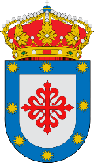
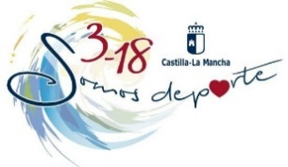
Inscripciones: Biblioteca Municipal hasta 25 de septiembre.
Contacto: 926 712 030
Ayto.de Chillón. Concejalía de Deportes.

